
Hessisches Kultusministerium
Referat Z.2
E-Government-Verfahren und Geschäftsprozessmanagement
LUSD Änderungen - Release 40.0
Neben verschiedenen technischen Anpassungen an der LUSD und deren Schnittstellen, stehen Ihnen mit Produktivsetzung von Release 40.0 im Dezember 2020 neu folgende LUSD-Funktionalitäten zur Verfügung.
Inhalt
1 Allgemeine Anpassungen 5

1.1 Dashboard auf LUSD-Startseite 5

1.2 HTML-Format bei Berichten 5
2 Schule 5

2.1 Schulstammdaten 5
3 Personal 6

3.1 Neue Menüführung der Personalseiten und bei Berichten zum Personal 6

3.2 Berichte zum Personal 6

3.3 Personal > Personalbasisdaten > Stundenbilanz 7
4 Schüler 7

4.1 Schülerbasisdaten > Schülerstammdaten 7

4.2 Schülerbasisdaten > Schullaufbahn 7

4.3 Schülerbasisdaten > Betriebe / Praktika 7

4.4 Schülerbasisdaten > Qualifikationen 8
4.4.1 Plausibilisierung der Abschlüsse 8
4.4.2 Änderung des voraussichtlichen Abschlusses bei bereits zuerkanntem Abschluss 9
4.4.3 Abschlusszuweisung 9

4.5 Kandidatenverfahren > Aufnehmen/Einschulen - Fehlerbehebung 9

4.6 Kandidatenverfahren > Abgänger - Neugestaltung der Webseite 9
4.6.1 Neue Auswahl der Schüler zur Bearbeitung 10
4.6.2 Neue Darstellung der übernommenen Schüler und deren KVs/Wunsch-Schulen 11
4.6.3 Bearbeitung der ausgewählten Schüler 12
4.6.4 Plausibilisierung der Wunsch-Stufe 14

4.7 Kandidatenverfahren > Kandidaten bearbeiten - Register KV beenden 14
5 Unterricht 15

5.1 Export / Import > Stundenplan / Littera 15

5.2 UV-Bearbeitung > Schüler - Kurszuordnung 16

5.3 UV-Bearbeitung > Lehrer - Kurszuordnung 16

5.4 UV-Bearbeitung > Klassenbildung 17

5.5 Leistungserfassung > Erfassung Beurteilung 17

5.6 Leistungserfassung > Schüler 17
5.6.1 Register Versetzung/Eignung – Zuerkannten Abschluss ändern 17
5.6.2 Register Arbeits- und Sozialverhalten 18

5.7 Leistungserfassung > Historische Leistungsdaten 18
5.7.1 Anzeige aller Register 18
5.7.2 Register Kursnoten – Fächer hinzufügen 18

5.8 Abschlüsse > FHR-Oberstufe 19

5.9 Abschlüsse > FHR-FOS 20
5.9.1 Zusätzliches Filterkriterium Status und Sortierung der Ergebnisliste 20
5.9.2 1. Register - Belegungsprüfung 20
5.9.3 2. Register - Schriftliche Prüfungen 20
5.9.4 3. Register - Mündliche Prüfungen 22
5.9.5 Neuer Bericht zur FOS 22

5.10 Abschlüsse > Mittlerer Abschluss 23
5.10.1 Anpassung der Prüfung auf VOBGM § 60 Abs. 6 23
5.10.2 Anzeige der Zeugnisnoten und Ermittlung Endnoten für binnendifferenzierte Kurse 23

5.11 Zeugnisse > Zeugnis erstellen 24
5.11.1 Dialogfenster Zuweisung bearbeiten – Plausibilisierung Abschluss 24
5.11.2 Dialogfenster Zuweisung bearbeiten – Abschluss GE für IGS Stufe 10/1 25

5.12 Zeugniskonfiguration > Zeugnisformulare 25
5.12.1 AGYM – Abgangszeugnis 25
5.12.2 Abiturzeugnis – Fehler behoben 25
5.12.3 Ein- und Zweijährige Fachschule – Abschlusszeugnis - Projektthemen 25
5.12.4 Ein- und Zweijährige Fachschule – Zusatzzeugnis 2 25
5.12.5 BST – Abschlusszeugnis - Gleichstellungen 26
5.12.6 FOS – Abgangszeugnis - Fehlerbehebung 26
5.12.7 FOS – Abschlusszeugnis - Anpassung 26
5.12.8 Mittlerer Abschluss – Abschlusszeugnis 26
5.12.9 Fremdsprachenzertifikat SEK1 E und F 27
6 Extras 27

6.1 Aufgabenliste 27
6.1.1 Entfernte Aufgabenlistenmeldung 27

6.2 Berichtsverwaltung > Personal 27
6.2.1 Personalbasisdaten 27
6.2.2 Personalverwaltung – Fachgruppen Fachgruppenmitglieder, Fachgruppensprecher 27

6.3 Berichtsverwaltung > Schule 28
6.3.1 Klassen – Bericht: Klassenliste 28

6.4 Berichtsverwaltung > Schüler 28
6.4.1 Allgemeine Listen – Erweiterung Auswahlliste Geschlecht 28
6.4.2 Allgemeine Liste – Anzeige Familiensprache 2 29
6.4.3 Allgemeine Listen – Bericht: Fremdsprachenfolge 29
6.4.4 Allgemeine Listen – Bericht: Schülerliste 29
6.4.5 Allgemeine Listen – Neue Berichte: AWS Namen und AWS Zahlen 29

6.5 Berichtsverwaltung > Unterricht 31
6.5.1 FHR-FOS – Bericht: FOS Prüfungsbericht 31
6.5.2 H/R Abschluss – Bericht: Ergebnisse Abschlussprüfung Klasse 31
6.5.3 H/R Abschluss – Bericht: Abschluss - Elternbenachrichtigung 32
6.5.4 Leistungen – Bericht: Zeugniskonferenzliste-Excel 32
6.5.5 Leistungen – Berichte: Schülerhistorie und Leistungshistorie 32

6.6 Abfrageassistent 33
6.6.1 Datenquelle Personal 33
6.6.2 Datenquelle Schüler 33
6.6.3 Schüler und Schüler-Kompakt 33
7 Ausblick auf das Release 41 (April 2021) 33

Allgemeine Hinweise
Alle verwendeten Personennamen und Leistungsdaten in den Bildschirmfotos sind anonymisiert. Sollten sich dennoch Übereinstimmungen ergeben, sind diese zufällig und nicht beabsichtigt.
Die Bildschirmfotos dienen lediglich der allgemeinen Darstellung des Sachverhalts und können in Inhalt und Schulform von den tatsächlich bei den Benutzern der LUSD verwendeten Daten abweichen.
Aus Gründen der besseren Lesbarkeit wird auf die gleichzeitige Verwendung mehrerer geschlechts-bezogener Sprachformen verzichtet. Sämtliche Personenbezeichnungen gelten gleichwohl für alle Geschlechter.

Allgemeine Anpassungen

Dashboard auf LUSD-Startseite
Die Kachel Schulform wurde um das Segment - ohne Schulform - ergänzt.
- Erscheint das Segment bei Ihnen nicht, haben Sie keine Schüler ohne Schulform.
- Mit Klick auf das vorhandene Segment - ohne Schulform – gelangen Sie direkt zu den Stammdaten der Schüler, denen noch keine Schulform zugewiesen wurde.

HTML-Format bei Berichten
In der Berichtsverwaltung können Sie keine Berichte im HTML-Format mehr erstellen. Das Format wurde abgeschaltet.

Schule

Schulstammdaten
- Neu ist der Bereich Schulfachlicher Aufsichtsbereich (SAB).
Hier werden aus SAP die Informationen zu dem für Ihre Schule zuständigen Schulamt sowie der Name und die Kontaktdaten des zuständigen schulfachlichen Aufsichtsbeamten (SAB) angezeigt.
- Neu ist auch die Angabe der 6-stelligen Dienststellennummer in der oberen Statuszeile. Wenn Sie den Mauszeiger darüber bewegen, wird der Schulname als Kurzinfo eingeblendet.

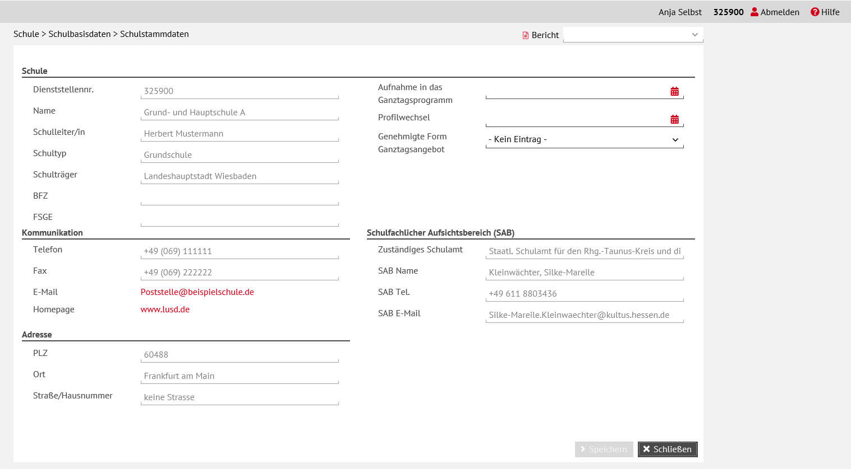
Abb. 1 Webseite Schulstammdaten - mit Bereich Schulfachliche Aufsicht und 6-stelliger Schulnummer

Personal

Neue Menüführung der Personalseiten und bei Berichten zum Personal
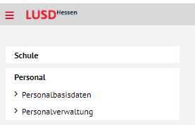 | Die Webseiten zum Personal finden Sie nun unter dem eigenen Hauptmenüpunkt Personal  Dieser enthält die beiden Untermenüpunkte  Personalbasisdaten  Personalverwaltung
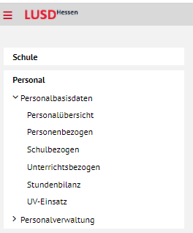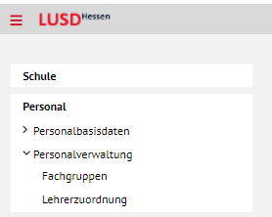 | Die Menüpunkte unter Personalbasisdaten entsprechen den bisherigen Registern der Webseite Schule > Personal > Personal bearbeiten  Die Menüpunkte unter Personalverwaltung entsprechen  den bisherigen Webseiten Fachgruppen und Lehrerzuordnung.  Die Funktionalitäten aller Webseiten sind unverändert.

Berichte zum Personal
- Die Berichte zum Personal finden Sie nun unter Extras > Berichtsverwaltung > Personal.
- Das Ausgabeformat CSV wurde bei fast allen Berichten zum Personal deaktiviert.
Entsprechende Berichte können Sie mit dem Abfrageassistenten erstellen.
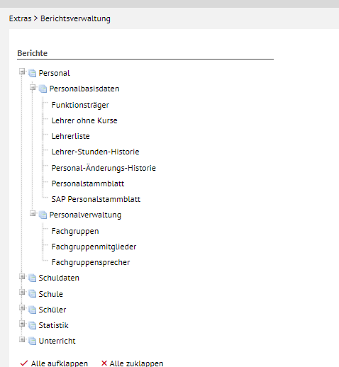
Abb. 2 Berichte zum Personal in der Berichtsverwaltung

Personal > Personalbasisdaten > Stundenbilanz
Die Webseite Stundenbilanz wurde durch Neuanordnung der Bereiche übersichtlicher gestaltet.
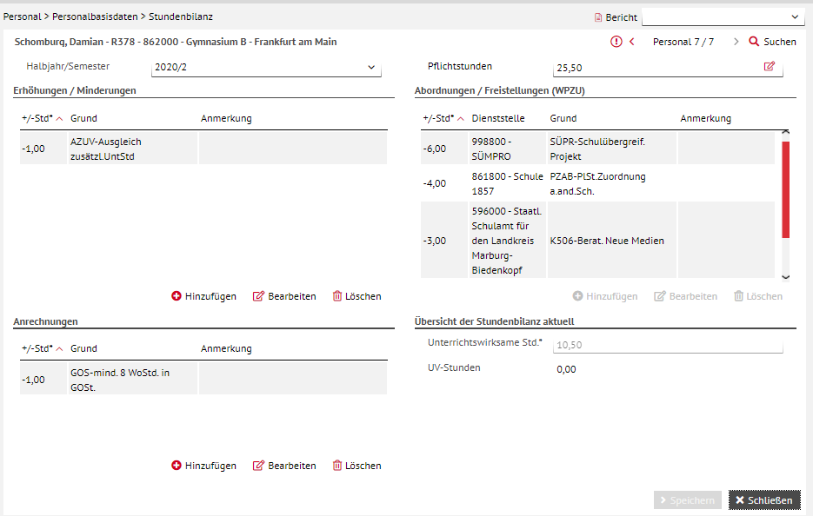
Abb. 3 Die neu gestaltete Webseite Stundenbilanz

Schüler

Schülerbasisdaten > Schülerstammdaten
- Die Auswahlliste Namenszusatz enthält nun auch die Einträge Freifrau zu, Freiherr zu und Freiin zu.
- Die Auswahllisten Familiensprache und Familiensprache 2 enthalten nun auch die Sprachen Somali, Amharisch und Tigrinya.

Schülerbasisdaten > Schullaufbahn
In den Dialogfenstern Schullaufbahn hinzufügen und Schullaufbahn bearbeiten können Sie in den Feldern Von* und Bis* kein Datum eingegeben, das vor dem 01.01.1950 liegt. Alt-Daten wurden automatisiert angepasst.

Schülerbasisdaten > Betriebe / Praktika
Die angezeigten Spalten in der Tabelle Betrieb (Abb. 1) sind auf der Webseite Schülerbasisdaten > Betriebe/Praktika nun analog zu denen auf der Webseite Schule > Schulumfeld > Betriebe.
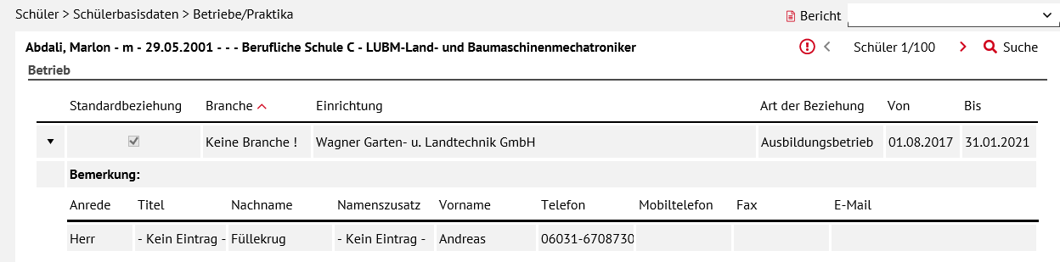
Abb. 4 Webseite Schülerbasisdaten > Betriebe/Praktika

Schülerbasisdaten > Qualifikationen

Plausibilisierung der Abschlüsse
Auf Wunsch des Statistik-Referats erscheinen in den Dialogfenstern Abschluss hinzufügen und Abschluss bearbeiten Meldungstexte. Eine Übernahme der Abschlüsse ist trotzdem möglich.
Wenn Sie im aktuellen HJ für einen Schüler der Stufe 09/1 oder 09/2 als ersten Abschluss den KABS eintragen und übernehmen möchten, erscheint folgender Meldungstext:  Hinweis: In Stufe 9 dürfen als erste Abschlüsse nur OHA, OLH, HA, HQ, HA-G, BAFL oder GE vergeben werden. KABS darf in Stufe 9 nur bei Wiederholung der Stufe vergeben werden. | 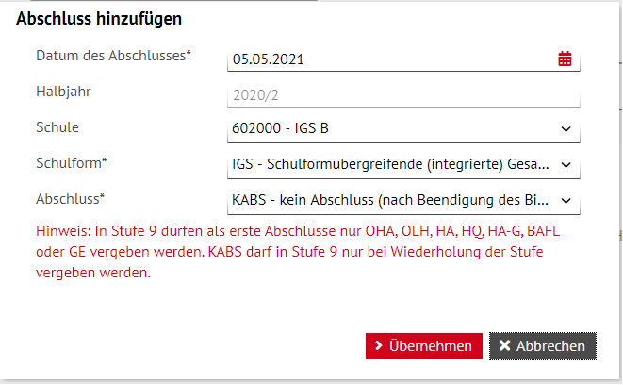
Wenn Sie im aktuellen HJ für einen Schüler der Stufe 09/1 oder 09/2 als ersten Abschluss ABB eintragen und übernehmen möchten, erscheint folgender Meldungstext:  Hinweis: In Stufe 9 dürfen als erste Abschlüsse nur OHA, OLH, HA, HQ, HA-G, BAFL oder GE vergeben werden. ABB darf in Stufe 9 nur bei Wiederholung der Stufe vergeben werden. | 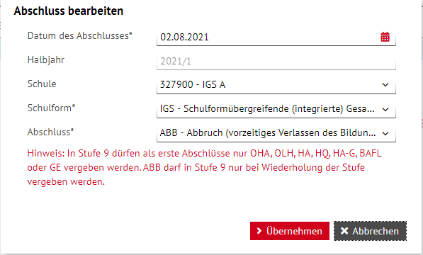
Wenn Sie im aktuellen HJ für Schüler aller Schulformen, außer denen mit den Förderschul-schulformen FS/*, als ersten Abschluss BAFL eintragen und übernehmen, erscheint folgender Meldungstext, sofern bei den betreffenden Schülern keine gültige IB-LER-Förderung eingetragen ist:  Hinweis: Der Abschluss BAFL darf nur vergeben werden, wenn eine aktuell gültige IB-LER-Förderung eingetragen ist. | 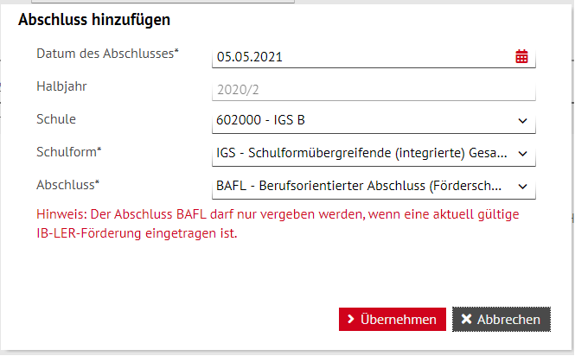
Wenn Sie im aktuellen HJ für Schüler aller Schulformen, außer denen mit den Förderschul-schulformen FS/*, als ersten Abschluss GE eintragen und übernehmen, erscheint folgender Meldungstext, wenn bei den betreffenden Schülern keine gültige IB-GE-Förderung eingetragen ist:  Hinweis: Der Abschluss GE darf nur vergeben werden, wenn eine aktuell gültige IB-GE-Förderung eingetragen ist. | 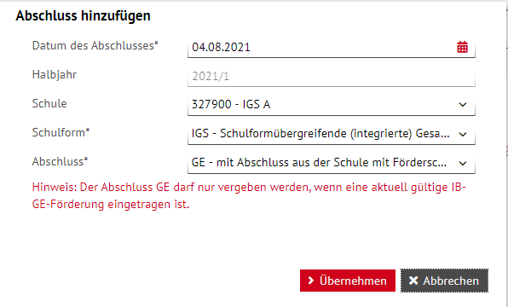

Änderung des voraussichtlichen Abschlusses bei bereits zuerkanntem Abschluss
Ein Schüler hat auf den Abschlussseiten Mittlerer Abschluss oder Hauptschulabschluss den entsprechenden Abschluss zuerkannt bekommen.
Ändern Sie nun für einen solchen Schüler auf der Webseite Schüler - Schülerbasisdaten - Qualifikationen den voraussichtlichen Abschluss, erscheint die Meldung
Hinweis: Eine Änderung des voraussichtlichen Abschlusses führt zur Rücksetzung eines bereits durchgeführten Abschlusses. Die Gesamt- und Endnoten werden gelöscht.
- Um den voraussichtlichen Abschluss beizubehalten, klicken Sie auf Abbrechen.
- Um den bereits zuerkannten Abschluss incl. der Gesamt- und Endnoten auf den Webseiten Mittlerer Abschluss oder Hauptschulabschluss zu löschen und den neuen vorläufigen Abschluss zu speichern, klicken Sie auf Fortfahren.

Abschlusszuweisung
Es ist nun auch für die Schulform IGS möglich, im aktuellen Halbjahr in der Stufe 10/1 den Abschluss GE zuzuweisen.

Kandidatenverfahren > Aufnehmen/Einschulen - Fehlerbehebung
Der unerwartete Fehler, bei dem gelöschte Kandidaten ohne Schullaufbahn - aber mit medizinischen Informationen – von keiner Schule mehr aufgenommen werden konnten, wurde behoben.
Die betroffenen Schüler können nun über die Suchfunktion des Dialogfensters Kandidatenaufnahme unter korrektem Namen und Geburtsdatum aufgenommen werden.

Kandidatenverfahren > Abgänger - Neugestaltung der Webseite
Die Webseite Abgänger wurde neu gestaltet (Abb. 5) und mit neuen Funktionen versehen.
Unter anderem wurde die Plausibilisierung der eingegebenen Wunsch-Stufe angepasst, um die Datenqualität, durch Vermeiden von unplausiblen Eingaben, zu erhöhen.

Neue Auswahl der Schüler zur Bearbeitung | - Kapitel 4.6.1 - Seite 10
Neue Darstellung der übernommenen Schüler und deren KVs/Wunsch-Schulen | - Kapitel 4.6.2 - Seite 11
Bearbeitung der übernommenen Schüler | - Kapitel 4.6.3 - Seite 12
Plausibilisierung der Wunsch-Stufe | - Kapitel 4.6.4 - Seite 14

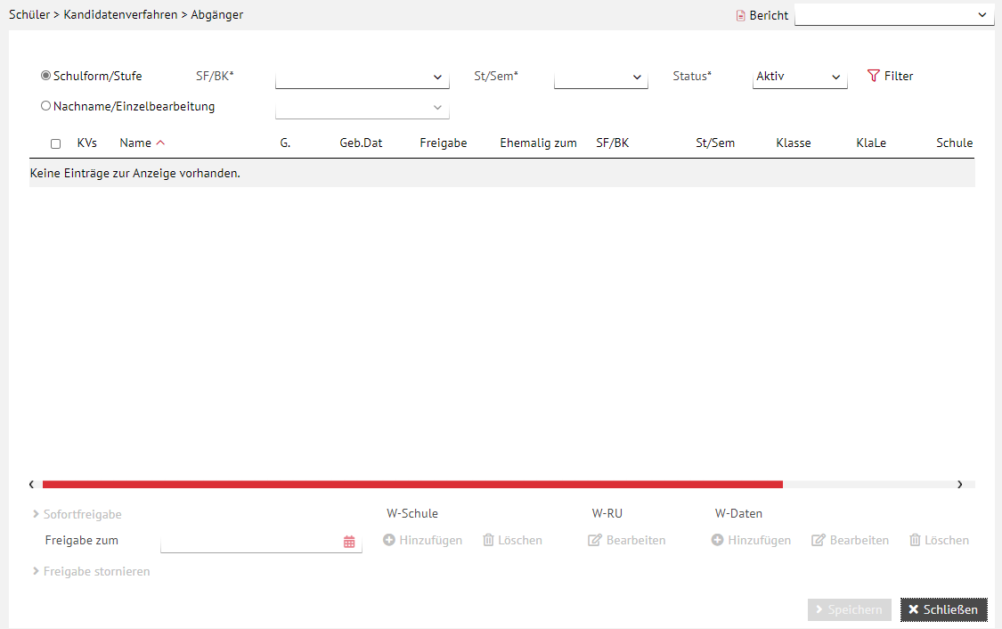
Abb. 5 Die neue gestaltete Webseite Abgänger

Neue Auswahl der Schüler zur Bearbeitung
Die bisherige Schülersuche wurde durch zwei Optionen ersetzt, mit denen Sie Schüler zur Bearbeitung auswählen und übernehmen können ( Abb. 6)
- Über den Optionsschalter Schulform/Stufe wählen Sie anhand der Einträge in den Feldern SF/BK*, St/Sem* und Status* alle Schüler aus, die dieser Auswahl entsprechen. Damit wird sichergestellt, dass auch bei der Mehrfachbearbeitung eine Plausibilisierung der Wunsch-Stufe erfolgen kann.
- Über den Optionsschalter Nachname/Einzelbearbeitung wählen Sie einen einzelnen Schüler zur Bearbeitung aus. Hier können Sie auch Kandidaten mit SD-R auswählen.
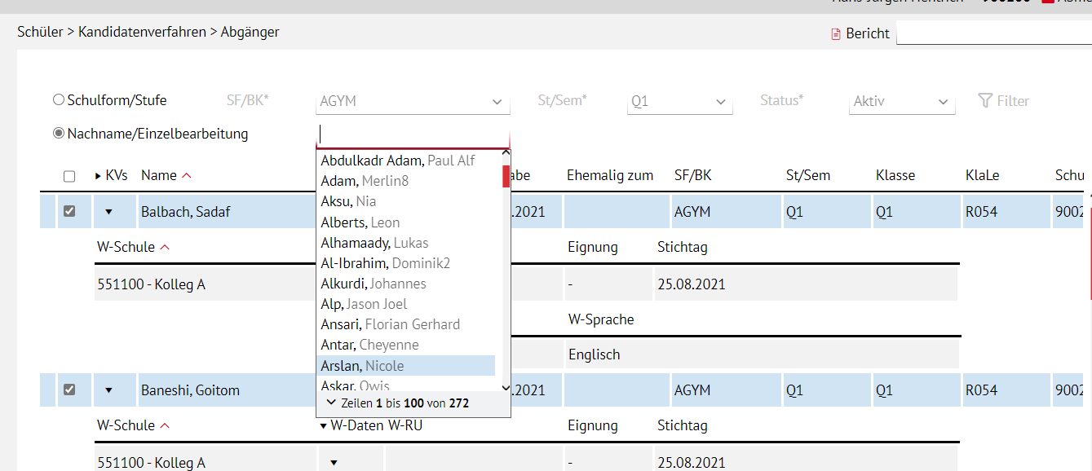
Abb. 6 Webseite Abgänger – Optionen zur Auswahl der Schüler

Neue Darstellung der übernommenen Schüler und deren KVs/Wunsch-Schulen
Die Darstellung der übernommenen Schülerdatensätze erfolgt tabellarisch (Abb. 7).
- Ähnlich wie auf der Webseite Überweisung gibt es für jeden Schülerdatensatz eine „Untertabelle“, in der Sie die Kandidatenverhältnisse/Wunsch-Schulen des Schülers sehen können.
- Um die Untertabelle eines Schülers zu sehen, klicken Sie vor den gewünschten Schülernamen auf das Schaltsymbol .
- Um die Untertabelle aller Schüler zu sehen, klicken Sie in das Kästchen im Spaltenkopf.
- Ist ein Kandidatenverhältnis/eine Wunsch-Schule angelegt, erscheint dieses in dieser Untertabelle (Abb. 8).
- Die zu einer Wunsch-Schule gehörenden Wunsch-Daten erscheinen wiederum in einer Untertabelle, die auf- und einklappbar ist (Abb. 7).

 | Hinweis  Einem Schüler können mehrere Wunsch-Schulen/Kandidatenverhältnisse mit jeweils unterschiedlichen Wunsch-Daten zugeordnet werden.
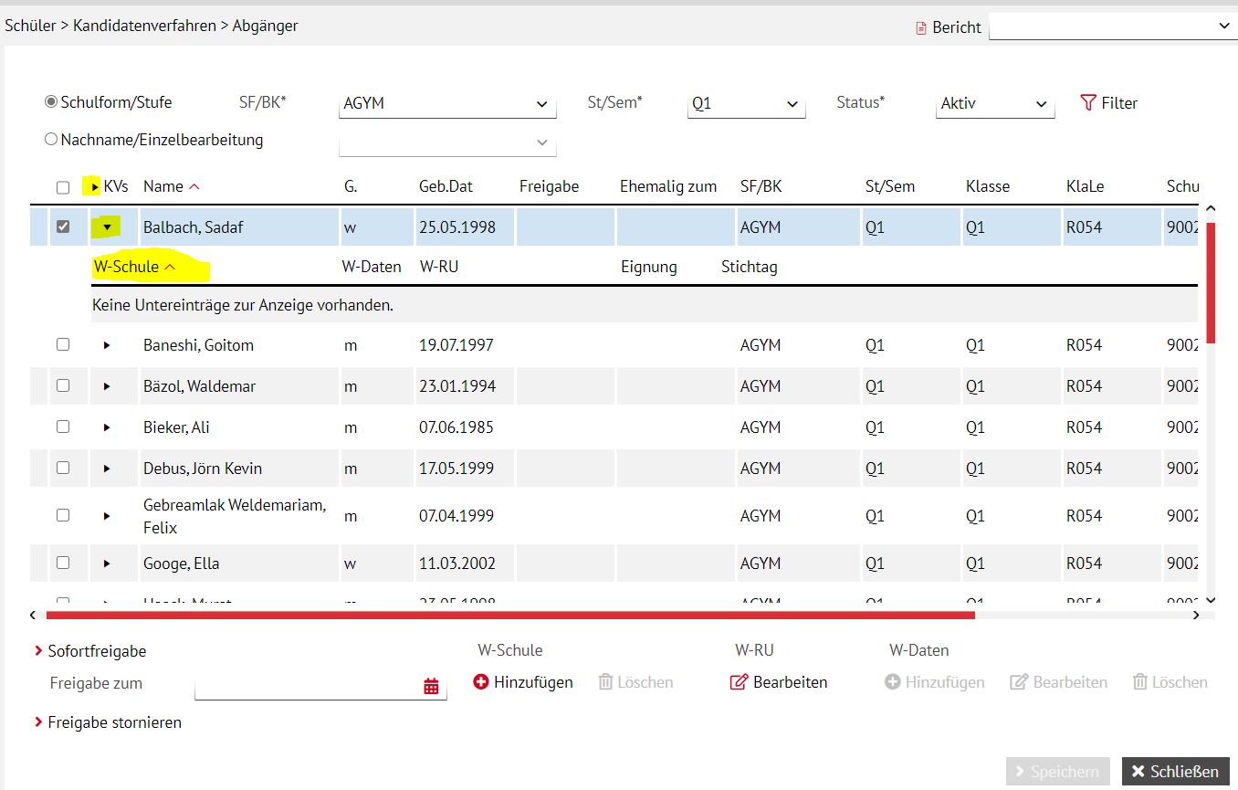
Abb. 7 Webseite Abgänger mit übernommenen Schülern
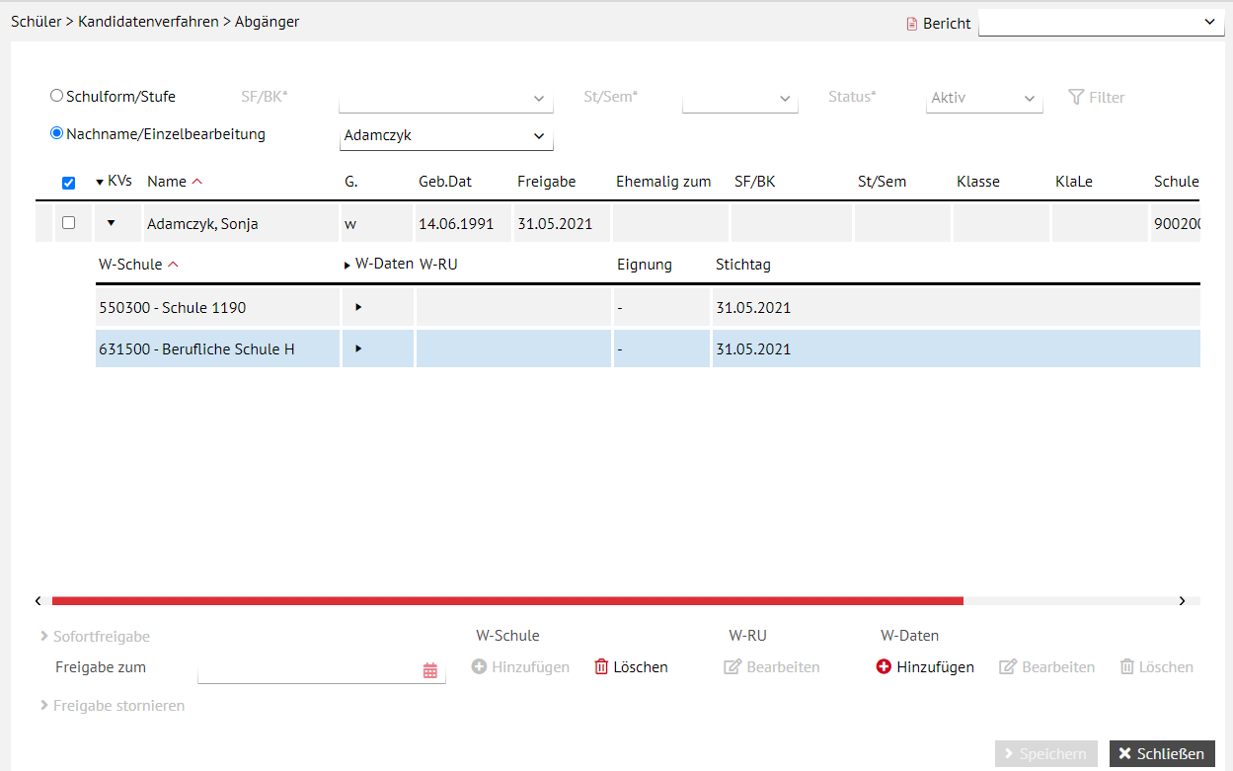
Abb. 8 Webseite Abgänger – Angelegte KV mit jeweiliger Wunschschule
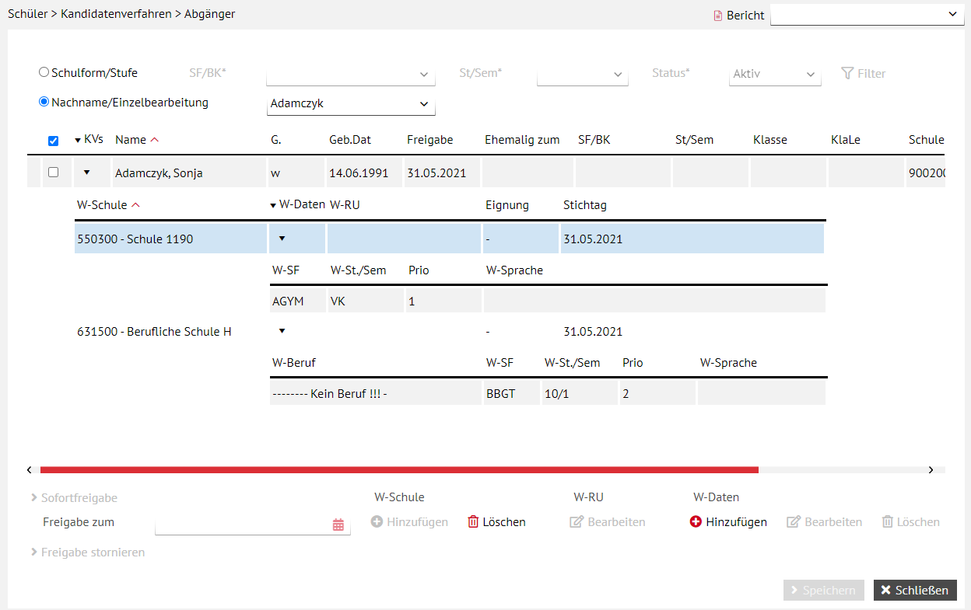
Abb. 9 Webseite Abgänger – Wunsch-Schulen mit Wunsch-Daten

Bearbeitung der ausgewählten Schüler
Die Felder und Schaltflächen zur Bearbeitung befinden sich unterhalb der Schülertabelle (Abb. 10).
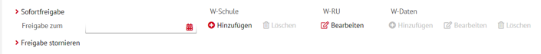
Abb. 10 Webseite Abgänger – Schaltflächen zur Bearbeitung
Sie können für einzelne Schüler nacheinander oder für mehrere Schüler gleichzeitig u. a. folgende Anwendungsfälle bearbeiten:
Sofortfreigabe eintragen | Klicken Sie auf die Schaltfläche .
Konkretes Freigabedatum eintragen | Geben Sie im Feld 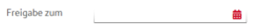 das gewünschte Freigabedatum ein.
Wunsch-Schule hinzufügen | Klicken Sie unter W-Schule auf die Schaltfläche .  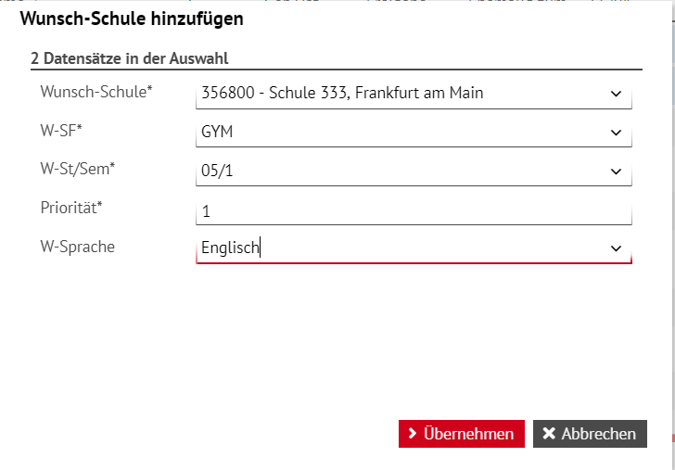
Wunsch-Religion(sunterricht) hinzufügen / bearbeiten | Klicken Sie unter W-RU auf die Schaltfläche .  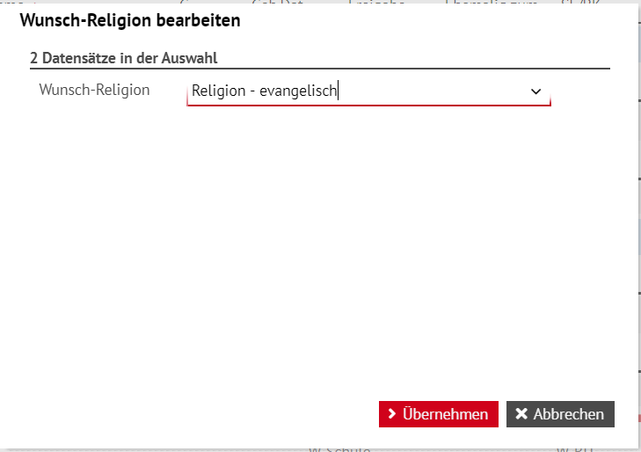
Wunsch-Daten hinzufügen / bearbeiten | Klicken Sie unter W-Daten auf die Schaltfläche oder .  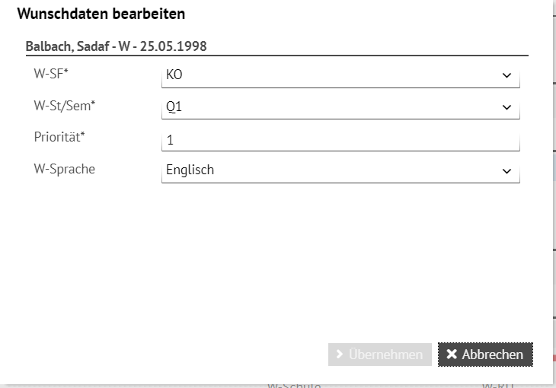

Plausibilisierung der Wunsch-Stufe
Da nur Datensätze mit derselben aktuellen Stufe auf die Seite übernommen werden können, kann auch in der Mehrfachbearbeitung eine Plausibilisierung der Wunsch-Stufe erfolgen.
Plausibel ist eine Wunsch-Stufe, wenn die entsprechende Jahrgangsstufe gleich oder um 1 größer als die aktuelle Stufe ist. Ist eine Wunsch-Stufe nach dieser Definition unplausibel, erscheint die Meldung (Abb. 11):
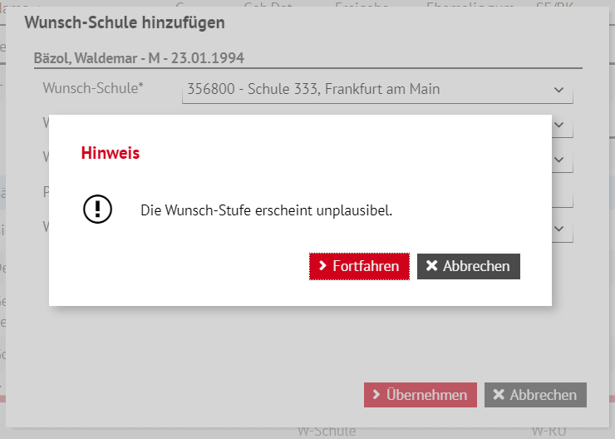
Abb. 11 Meldung im Dialogfenster Wunsch-Schule hinzufügen

 | Hinweis  In der Regel sollten Sie auf klicken und die Wunsch-Stufe korrigieren.  Sie sollten nur in Ausnahmefällen, z.B. beim Übergang von GYM8-09/2 nach GYM E1 in dieser Meldung auf klicken und die gewählten Wunsch-Daten übernehmen und speichern.
Information
Perspektivisch könnte diese Art der Plausibilisierung durch eine harte Validierung, bei der die Übernahme der unplausiblen Wunsch-Stufe nicht möglich ist (Schaltfläche OK) ersetzt werden.

Kandidatenverfahren > Kandidaten bearbeiten - Register KV beenden
Das Register KV beenden wurde dahingehend abgeändert, dass nur Kandidaten mit dem Status abgelehnt und desinteressiert sowie schulinterne Kandidaten auf das Register übernommen werden.

Unterricht

Export / Import > Stundenplan / Littera
Auf der Webseite Unterricht > Export/Import > Stundenplan/Littera können Sie nun einen Datenexport zu IServ vornehmen.
Aktuell sind in der Schnittstelle für Zwecke der Netzwerkadministration nur die Daten von SchülerInnen mit den Status aktiv, Kandidat (mit SD-R), externe und angenommene Kandidaten enthalten.
 | Hinweis  Durch „Export starten“ exportieren Sie eine verschlüsselte .txt – Datei, die Sie nach den Anweisungen der Firma IServ in Ihre IServ-Software importieren.  Zu allen Fragen bezüglich des Importes und der Datennutzung wenden Sie sich bitte an den Support von IServ.

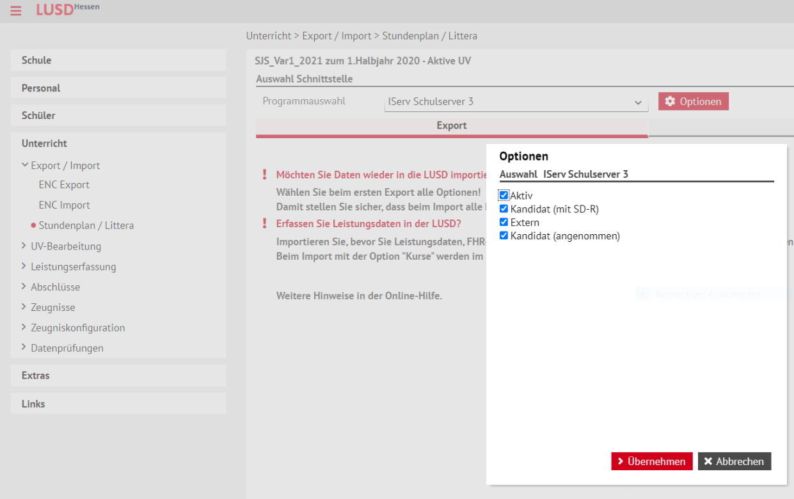
Abb. 12 Optionsfenster zum Export von LUSD-Daten für IServ

UV-Bearbeitung > Schüler - Kurszuordnung
Sobald Sie auf der Webseite Unterricht > UV-Bearbeitung > Kursbearbeitung > Schüler- Kurszuordnung im Register Aktive, Kandidaten oder Externe Schüler in die Auswahl übernommen haben, sehen Sie die Anzahl der ausgewählten Schüler im Kopf der Tabelle.

Im Register Aktive | 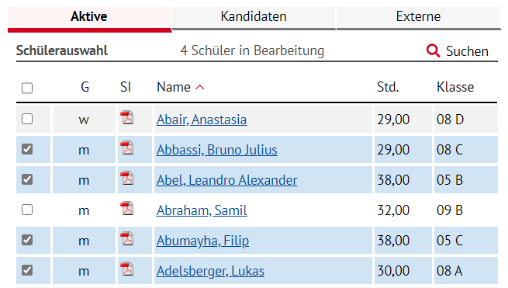
Im Register Kandidaten | 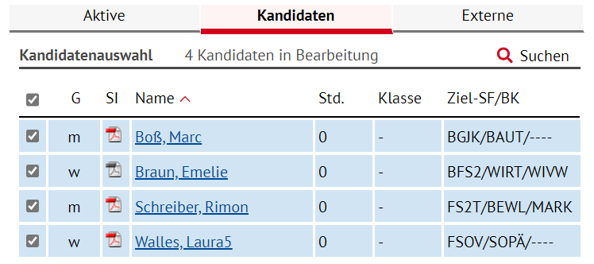
Im Register Externe | 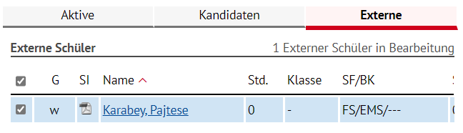

UV-Bearbeitung > Lehrer - Kurszuordnung
Auf der Webseite Unterricht > UV-Bearbeitung > Lehrer-Kurs-Zuordnung können Sie nun im Bereich Kursauswahl in den Auswahlfeldern SF/BK, St/Sem und Klasse mit dem vorbelegten Sternchen (*) nach allen Kursen der Schule filtern.
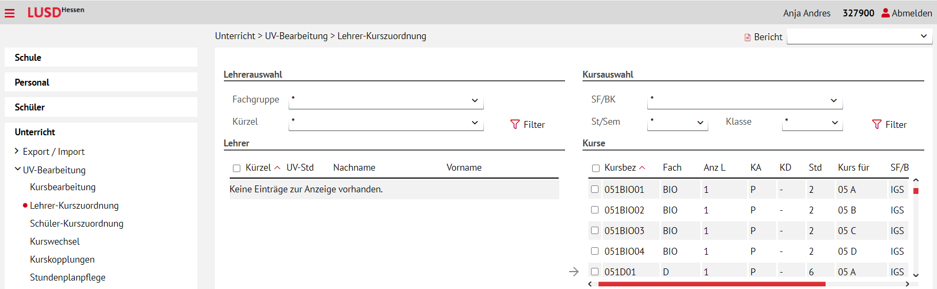
Abb. 13 Webseite Lehrer - Kurszuordnung

UV-Bearbeitung > Klassenbildung
Die Formatierung und initiale Sortierung in den Auswahllisten Klassenlehrer, Vertreter und Raum wurde optimiert und übersichtlicher gestaltet. Zudem sind alle Spalten sortierbar.
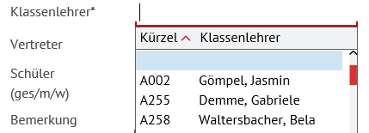 | 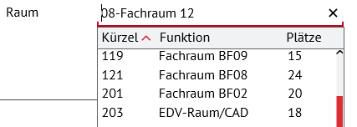
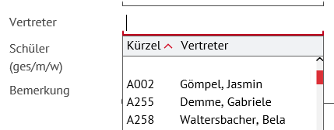

Leistungserfassung > Erfassung Beurteilung
Das Freitextfeld Beurteilung ist nun UNICODE-fähig, das heißt Sie können hier nun die zulässigen UNICODE-Zeichen nutzen (vgl. Anleitung „Sonderzeichen in der LUSD“ im LUSD-Forum).
Die zulässigen UNICODE-Zeichen werden auf allen betroffenen Zeugnissen richtig ausgegeben.
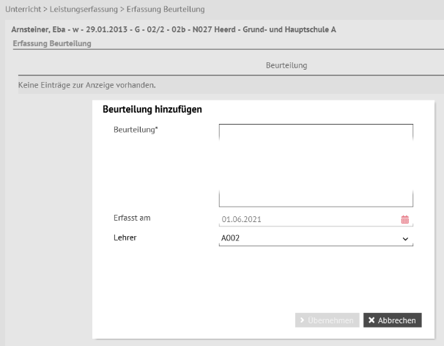
Abb. 14 Dialogfenster Beurteilung hinzufügen

Leistungserfassung > Schüler

Register Versetzung/Eignung – Zuerkannten Abschluss ändern
Ein Schüler hat auf den Abschlussseiten Mittlerer Abschluss oder Hauptschulabschluss, durch Anklicken der Schaltfläche Prüfen, den entsprechenden Abschluss zuerkannt bekommen.
Ändern Sie nun für einen solchen Schüler auf der Webseite Unterricht > Leistungserfassung > Schüler den voraussichtlichen Abschluss, erscheint die Meldung (Abb. 15):
Hinweis: Eine Änderung des voraussichtlichen Abschlusses führt zur Rücksetzung eines bereits durchgeführten Abschlusses. Die Gesamt- und Endnoten werden gelöscht.

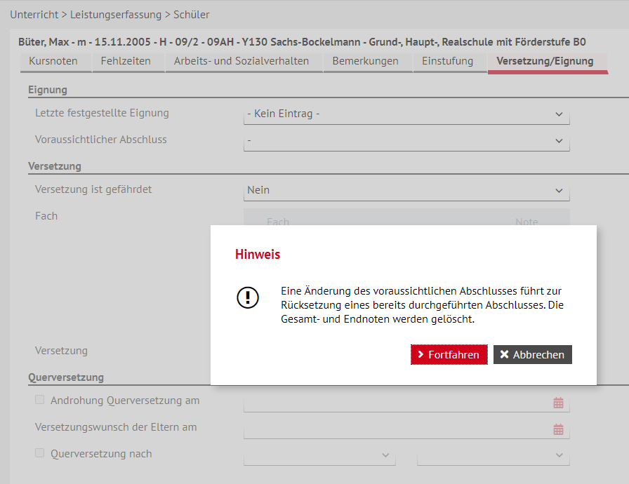
Abb. 15 Meldung im Register Versetzung / Eignung
- Um den voraussichtlichen Abschluss beizubehalten, klicken Sie auf Abbrechen.
- Um den bereits zuerkannten Abschluss incl. der Gesamt- und Endnoten auf den Webseiten Mittlerer Abschluss oder Hauptschulabschluss zu löschen und den neuen voraussichtlichen Abschluss zu speichern, klicken Sie auf Fortfahren.

Register Arbeits- und Sozialverhalten
Die Freitextfelder zum Arbeits- und Sozialverhalten (Schriftliche Ergänzung) sind nun UNICODE-fähig, das heißt Sie können hier nun die zulässigen UNICODE-Zeichen nutzen (vgl. Anleitung „Sonderzeichen in der LUSD“ im LUSD-Forum).
Die zulässigen UNICODE-Zeichen werden auf allen betroffenen Zeugnissen richtig ausgegeben.

Leistungserfassung > Historische Leistungsdaten

Anzeige aller Register
Die an beruflichen Schulen teilweise fehlerhafte Anzeige der Register und die für manche Schüler fehlende Bearbeitungsmöglichkeit wurde behoben.

Register Kursnoten – Fächer hinzufügen
Auf der Webseite Unterricht > Leistungserfassung > Hist. Leistungsdaten – Register Kursnoten können Sie nun wieder neue Fächer hinzufügen.
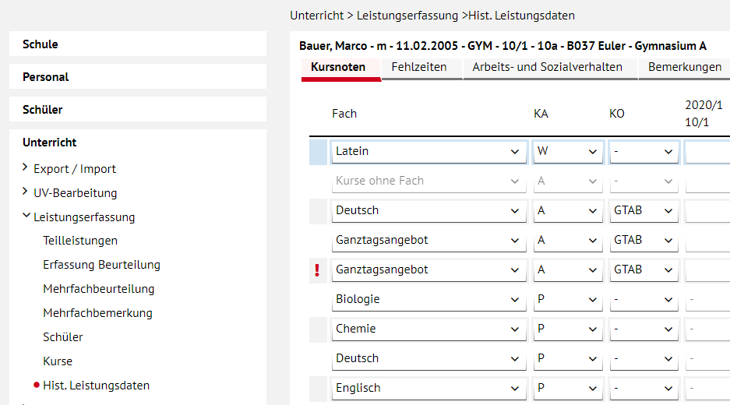
Abb. 16 Neues Fach Latein hinzufügen

Abschlüsse > FHR-Oberstufe
Auf der Webseite Unterricht > Abschlüsse > FHR-Oberstufe können Sie nun auch für AGYM
- für ausgewählte Schüler festlegen, welche Variante für das Zeugnis der Fachhochschulreife sowie für die Bescheinigung über den schulischen Teil der Fachhochschulreife herangezogen werden soll. Dazu wurde das spezielle Regelwerk für AGYM (3LK, 5GK) mit den entsprechenden Faktoren (LK dreifach, GK doppelt) hinterlegt. Auch die Kursarten lassen sich in den gewünschten Kombinationen festlegen.
- für ausgewählte Schüler festlegen, welche Halbjahre in dem Abgangszeugnis ausgewiesen werden sollen.
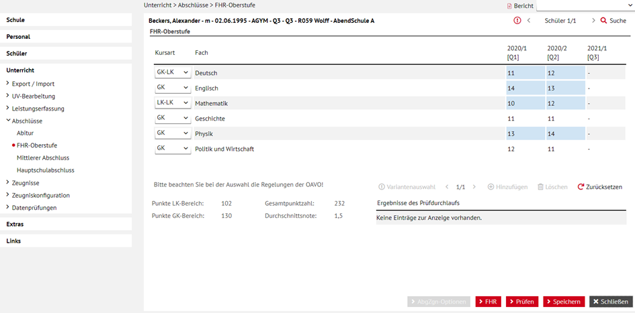
Abb. 17 Webseite FHR-Oberstufe für AGYM

Abschlüsse > FHR-FOS

Zusätzliches Filterkriterium Status und Sortierung der Ergebnisliste
Sie können Schüler nun zusätzlich zum Kriterium Klasse auch nach dem Kriterium Status filtern.
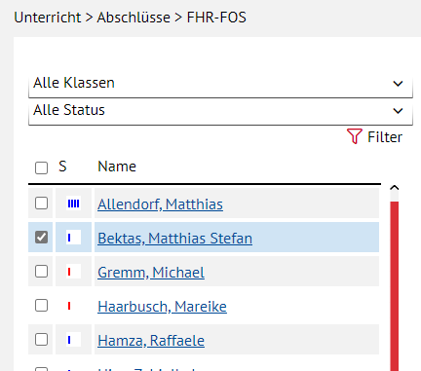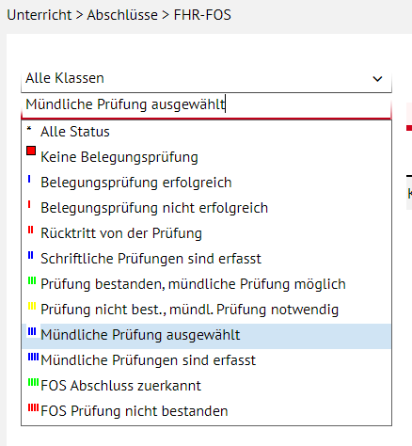
Sie können die Einträge der Ergebnisliste nach dem Statuswert sortieren, indem Sie im Tabellenkopf auf die Überschrift S klicken. Die Sortierung der Schüler erfolgt nach dem jeweils erreichten Status (Reihenfolge wie im Auswahlmenü).

1. Register - Belegungsprüfung
- Die erfolgreiche Belegungsprüfung eines Schülers bleibt erhalten, auch wenn folgende Änderungen vorgenommen werden:
- in der aktuellen UV: Änderung der Kursstunden, des Kurslehrers, bei der Anzeige des Themas
- in der Leistungserfassung: Änderung der Fehlzeiten und / oder der Bemerkungen
- Die erfolgreiche Belegungsprüfung eines Schülers wird weiterhin zurückgesetzt,
- sobald die Kursart geändert wird
- wenn bereits schriftliche Prüfungen eingegeben und geprüft wurden und danach Noten verändert werden.

2. Register - Schriftliche Prüfungen
Im Register Schriftliche Prüfungen gibt es nun zusätzlich zwei Kontrollkästchen, das Schaltsymbol und die Schaltfläche  (Abb. 18).
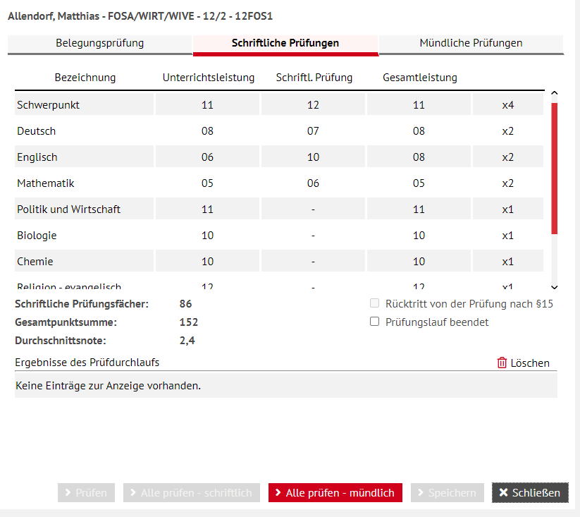
Abb. 18 Webseite FHR-FOS - Register Schriftliche Prüfungen - Zusätzliche Elemente
Rücktritt von der Prüfung nach §15 | Sobald Sie dieses Kontrollkästchen anhaken, erhält der Schüler den Status Rücktritt von der Prüfung .  Sie können den Schüler dann nicht weiter bearbeiten.
Prüfungslauf beendet | Dieses Kontrollkästchen ist sowohl im 2. als auch 3. Register auswählbar.  Sobald Sie dieses Kontrollkästchen anhaken, erhält der Schüler den Status Prüfung nicht bestanden .  So ist es möglich, unabhängig von der Berechnung der Prüfungs-ergebnisse, eine nicht bestandene Prüfung festzustellen z.B. nach §21 bzw. §27 Täuschungsversuch bzw. Prüfung nicht angetreten.  Die eventuell bereits berechneten Gesamtnoten bleiben für ein Abgangszeugnis erhalten.
Sobald Sie nach Eingabe und Prüfung der schriftlichen Prüfungsergebnisse auf das Schaltsymbol klicken,
- wird die Prüfung und der jeweils erreichte Status zurückgenommen
- bleiben die schriftlichen Prüfungsergebnisse erhalten und können abgeändert werden.
 | Sobald mindestens ein Schüler den Status Prüfung bestanden, mündliche Prüfung möglich erreicht hat, ist die Schaltfläche Alle prüfen-mündlich aktiv.  Beim Klicken auf diese Schaltfläche werden alle Schüler mit Status geprüft.

3. Register - Mündliche Prüfungen
Auch im Register Mündliche Prüfungen gibt es nun zusätzlich ein Kontrollkästchen und eine Schaltfläche.
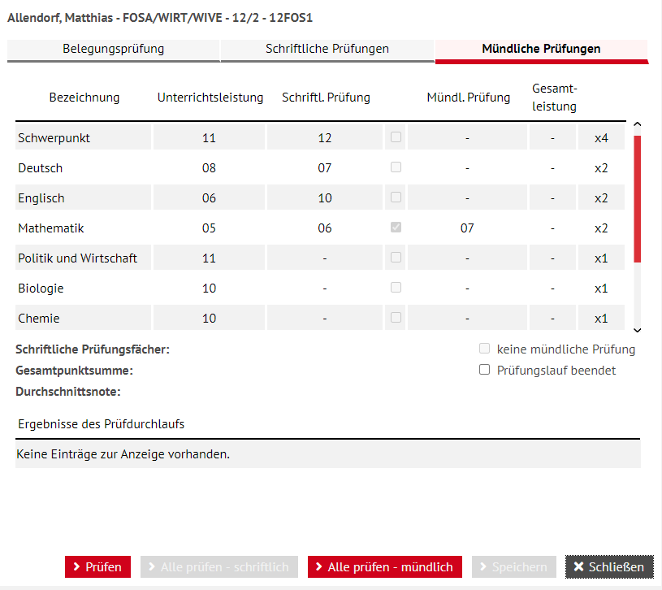
Abb. 19 Webseite FHR-FOS - Register Mündliche Prüfungen - Zusätzliche Elemente
Prüfungslauf beendet | Sobald Sie dieses Kontrollkästchen anhaken, erhält der Schüler den Status Prüfung nicht bestanden .  So ist es möglich, unabhängig von der Berechnung der Prüfungsergebnisse, eine nicht bestandene Prüfung festzustellen z.B. nach §21 bzw. §27 Täuschungsversuch bzw. Prüfung nicht angetreten.  Die eventuell bereits berechneten Gesamtnoten bleiben für ein Abgangszeugnis erhalten.
 | Sobald mindestens ein Schüler den Status Prüfung bestanden, mündliche Prüfung möglich erreicht hat, ist die Schaltfläche Alle prüfen-mündlich aktiv.  Beim Klicken auf diese Schaltfläche werden alle Schüler mit Status geprüft.

Neuer Bericht zur FOS
Den neuen Bericht FOS-Prüfbericht können Sie auf der Abschlussseite FHR-FOS über das Feld Berichte direkt aufrufen (siehe auch Punkt 6.5 auf Seite 31).

Abschlüsse > Mittlerer Abschluss

Anpassung der Prüfung auf VOBGM § 60 Abs. 6
Die Prüfung auf § 60 VOBGM Absatz berücksichtigt nun auch die Fächer mit den neuen Differenzierungsmerkmalen in Kleinbuchstaben als Kernunterricht. Zuvor war es in Einzelfällen passiert, dass fälschlicherweise der Abschluss nicht zugewiesen wurde.

 | § 60 VOBGM Absatz 6 lautet:  1 In den Fächern oder Lernbereichen des Kernunterrichts und des Wahlpflichtunterrichts sind in mindestens zwei Fächern oder Lernbereichen befriedigende, in den übrigen mindestens ausreichende Leistungen erforderlich.  2 Ist der Unterricht in einem Wahlpflichtfach der zweiten oder dritten Fremdsprache auf die Anforderungen des mittleren Abschlusses bezogen, genügen ausreichende Leistungen.

Anzeige der Zeugnisnoten und Ermittlung Endnoten für binnendifferenzierte Kurse
Für Schüler der Schulform IGS und dem voraussichtlichen Abschluss MA und MA-IGS gilt:
Auf der Webseite Unterricht > Abschlüsse > Mittlerer Abschluss werden zur Berechnung der abschlussbezogenen Endnoten die Halbjahresnoten für "Nichtprüfungsfächer", unter Berücksichtigung der Binnendifferenzierung (neue Differenzierungsmerkmale in der Spalte KD), folgendermaßen auf das Mittlere Niveau relativiert:
- Die Relativierung erfolgt entsprechend den Regeln der äußeren Differenzierung (A, B, C, E, G).
- Die Relativierung erfolgt "gedeckelt" auf den Notenbereich von 1 bis 6.
- Als Zeugnisnote wird für Fächer mit den Differenzierungsmerkmalen (v, r, h, m, p und "-") auch diese Endnote ausgewiesen. Für Fächer mit den Differenzierungsmerkmalen A, B, C, E, G nicht.

v - a-Binnendifferenzierung (v) | Endnote = Halbjahresnote - 1 (analog zur A-Differenzierung)
r - b-Binnendifferenzierung (r) | Endnote = Halbjahresnote (analog zur B- oder E-Differenzierung)
h - c-Binnendifferenzierung (h) | Endnote = Halbjahresnote + 1 (analog zur C- oder G-Differenzierung)
m - e-Binnendifferenzierung (m) | Endnote = Halbjahresnote (analog zur B- oder E-Differenzierung)
p - g-Binnendifferenzierung (p) | Endnote = Halbjahresnote + 1 (analog zur C- oder G-Differenzierung)
"-" - kein Eintrag | Endnote = Halbjahresnote (analog zur B- oder E-Differenzierung)

Für Prüfungsfächer (ohne äußere Differenzierung) wird die auf Realschulniveau relativierte Halbjahresnote mit der Prüfungsnote verrechnet und auf ganze Noten gerundet:
Endnote = (2*(relativierte Halbjahresnote) + Prüfungsnote)/3 [auf Ganzzahlen gerundet].
Die Berechnung der Endnoten für Prüfungsfächer erfolgt entsprechend den Regeln für Prüfungsfächer mit äußerer Differenzierung (A, B, C, E, G).

Zeugnisse > Zeugnis erstellen

Dialogfenster Zuweisung bearbeiten – Plausibilisierung Abschluss
Auf Wunsch des Statistik-Referats werden im Dialogfenster Zuweisung bearbeiten die eingetragenen Abschlüsse plausibilisiert. Bei unplausiblen Abschlüssen erscheinen folgende Meldungstexte in roter Schrift
Wenn Sie im aktuellen HJ für einen Schüler der Stufe 09/1 oder 09/2 als ersten Abschluss den KABS eintragen und übernehmen möchten, erscheint folgender Meldungstext:  Hinweis: In Stufe 9 dürfen als erste Abschlüsse nur OHA, OLH, HA, HQ, HA-G, BAFL oder GE vergeben werden. KABS darf in Stufe 9 nur bei Wiederholung der Stufe vergeben werden. | 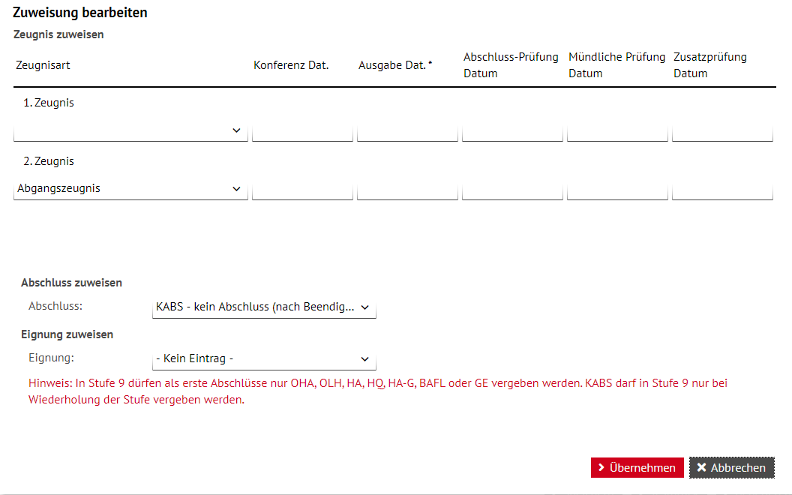
Wenn Sie im aktuellen HJ für einen Schüler der Stufe 09/1 oder 09/2 als ersten Abschluss ABB eintragen und übernehmen möchten, erscheint folgender Meldungstext:  Hinweis: In Stufe 9 dürfen als erste Abschlüsse nur OHA, OLH, HA, HQ, HA-G, BAFL oder GE vergeben werden. ABB darf in Stufe 9 nur bei Wiederholung der Stufe vergeben werden | 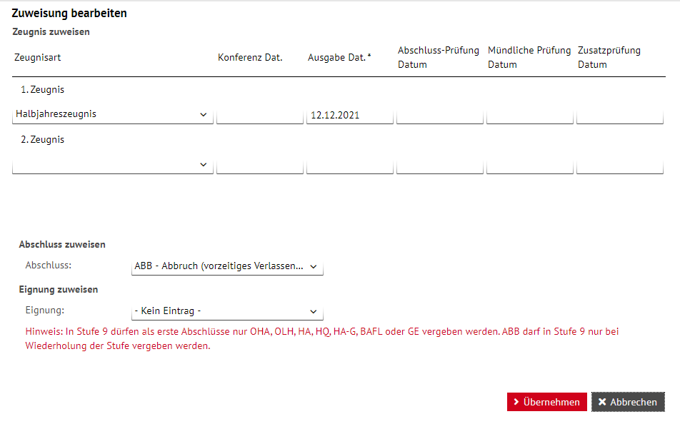
Wenn Sie im aktuellen HJ für Schüler aller Schulformen, außer denen mit den Förderschulschulformen FS/*, als ersten Abschluss BAFL eintragen und übernehmen, erscheint folgender Meldungstext, sofern bei den betreffenden Schülern keine gültige IB-LER-Förderung eingetragen ist:  Hinweis: Der Abschluss BAFL darf nur vergeben werden, wenn eine aktuell gültige IB-LER-Förderung eingetragen ist. | 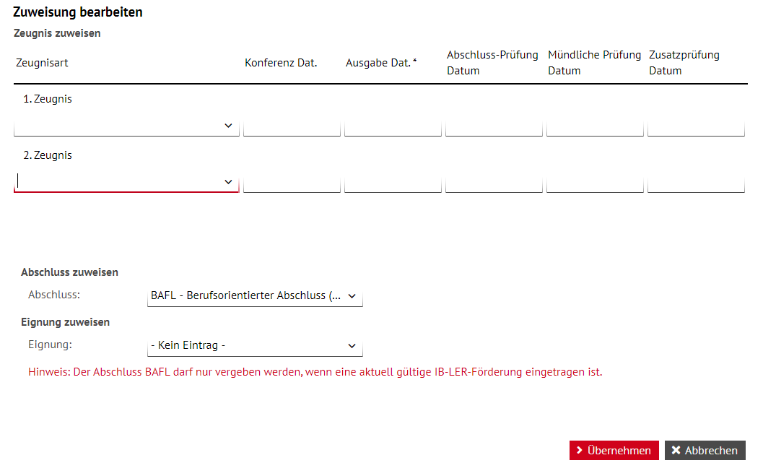
Wenn Sie im aktuellen HJ für Schüler aller Schulformen, außer denen mit den Förderschulschulformen FS/*, als ersten Abschluss GE eintragen und übernehmen, erscheint folgender Meldungstext, wenn bei den betreffenden Schülern keine gültige IB-GE-Förderung eingetragen ist:  Hinweis: Der Abschluss GE darf nur vergeben werden, wenn eine aktuell gültige IB-GE-Förderung eingetragen ist. | 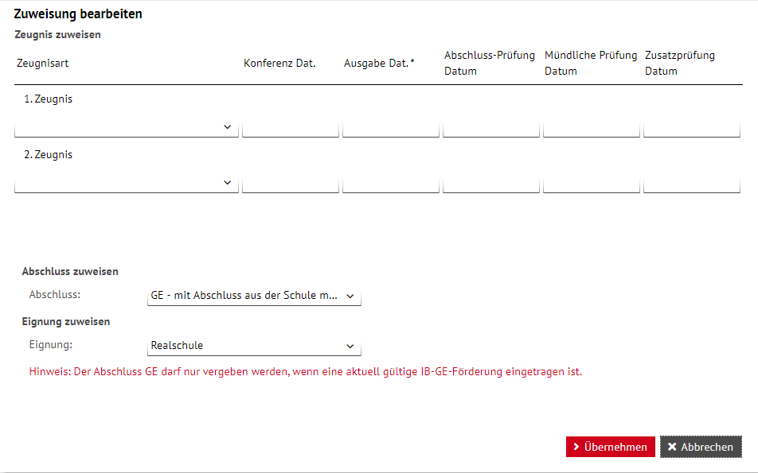

Dialogfenster Zuweisung bearbeiten – Abschluss GE für IGS Stufe 10/1
Es ist nun auch für die Schulform IGS möglich, in der Stufe 10/1 den Abschluss GE zuzuweisen.

Zeugniskonfiguration > Zeugnisformulare

AGYM – Abgangszeugnis
Das Abgangszeugnis für Schüler, die aus der Qualifikationsphase abgehen, steht nun auch für die Schulform AGYM zur Verfügung.

Abiturzeugnis – Fehler behoben
Fremdsprachen aus dem Bereich "Fremdsprachen im benoteten Pflicht-, Wahlpflicht- und Wahlunterricht (ab Stufe 3)" erscheinen auf dem Abiturzeugnis in der „Tabelle IV. Fremdsprachen“ unter dem Punkt "Fach (Arbeitsgemeinschaften und wahlfreie Unterrichtsveranstaltungen)" nun wieder korrekt dargestellt.

Ein- und Zweijährige Fachschule – Abschlusszeugnis - Projektthemen
Im Register Projektprüfung können Sie nun Titel mit einer Länge von jeweils bis zu 150 Zeichen für die Prüfungsarbeit 1und 2, die Projektarbeit und für die Praktische Prüfung eingeben.
Die Titel werden im Abschlusszeugnis vergrößert und/oder zweizeilig ausgegeben.
 | Hinweis  Beim gleichzeitigen Vorliegen der Abschlüsse ABB oder KABS und FHR in der betreffenden aktuellen Schulform wird ein korrektes Abschlusszeugnis mit der Passage über den FHR ausgewiesen.

Ein- und Zweijährige Fachschule – Zusatzzeugnis 2
Bei dem Ergänzungszeugnis (Zusatzzeugnis 2) werden nun die jeweils richtigen Daten ausgegeben.
Der Ausgabetag und die mündliche Prüfung beziehen sich auf die Ergänzungsprüfung, das Datum der Abschlussprüfung auf die zuvor abgelegte Abschlussprüfung.

BST – Abschlusszeugnis - Gleichstellungen
Bisher konnte die Gleichstellung mit einem Hauptschulabschluss oder einem Mittleren Abschluss nur als Bemerkungen in das Abschlusszeugnis der Berufsschule übernommen werden.
Nun ist es möglich, bei der Zeugniszuweisung als zweiten Abschluss den jeweils richtigen Eintrag auszuwählen, der dann als separater Eintrag auf dem Zeugnis erscheint.
 | Hinweis  Die Klassenlehrer dürfen dann jedoch keine Bemerkungen mehr zu den Gleichstellungen vergeben, sondern müssen es dem Zeugnisteam mitteilen, welche Schüler einen Gleichstellungsvermerk erhalten sollen.  Eine mehrfache Vergabe eines bestimmten Abschlusses ist nicht möglich und wird dem Anwender auch gemeldet.

FOS – Abgangszeugnis - Fehlerbehebung
Bei der Zeugnisschreibung war es in der FOS vereinzelt zu dem Fehler gekommen, dass für einzelne Schüler kein korrektes Abgangszeugnis generiert werden konnte, da die Schüler bestimmte Einträge in ihrer Schülerlaufbahn eingetragen hatten. Dieser Fehler ist behoben worden.

FOS – Abschlusszeugnis - Anpassung
Nachdem auf der Abschlussseite FHR-FOS die Reihenfolge der Prüfungsfächer eindeutig, wie folgt, festgelegt wurde: Schwerpunkt, Deutsch, Englisch, Mathematik ist nun auch die Reihenfolge auf dem Abschlusszeugnis gleichermaßen angepasst.

Mittlerer Abschluss – Abschlusszeugnis

Fremdsprachenprüfung
Wenn man einmal die falsche Fremdsprache im 1. Rang gepflegt hat und dann auf der Seite Mittlerer Abschluss die Fremdsprachenprüfung im Unterdialog Ergebnisse der Abschlussprüfung eingegeben hat, dann ist es möglich, dass das Abschlusszeugnis nach Korrektur der Fremdsprache auf der Seite Qualifikationen Register Fremdsprachen die richtige Fremdsprache ausgibt und nicht beide. Folgendes kann nun nicht mehr passieren:
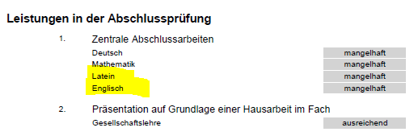

Automatisiert generierter Vermerk
Wenn ein Schüler der Schulform GYM ein Realschul- oder Hauptschulabschlusszeugnis nach VOBGM §41 Abs. 4 und 5 bekommt oder wenn ein Schüler der Schulform GYM8 ein Hauptschul-abschlusszeugnis bekommt, erscheint automatisch im Zeugnis im Abschnitt Bemerkungen: Die Leistungen wurden im Bildungsgang des Gymnasiums erbracht.
Wenn ein Schüler der Schulform R oder MSMB ein Hauptschulabschlusszeugnis nach VOBGM §41 Abs. 4 und 5 bekommt, erscheint automatisch im Zeugnis im Abschnitt Bemerkungen: Die Leistungen wurden im Bildungsgang der Realschule erbracht.

Fremdsprachenzertifikat SEK1 E und F
Bei einem Schüler mit GYM8- und GYM-Zeiträumen in der Schullaufbahn mit Bilingual-Unterricht in beiden Zeiträumen wird das Fremdsprachenzertifikat SEK1 E und F nur "einmal" ausgegeben.
- Hat der Schüler als letzte Schulform GYM durchlaufen, wird die Jahrgangsstufe 10 ausgewiesen (Passage "...bis zum Abschluss der Jahrgangsstufe 10").
- Hat der Schüler als letzte Schulform GYM8 durchlaufen, wird Jahrgangsstufe 9 ausgewiesen (Passage "...bis zum Abschluss der Jahrgangsstufe 9").
Eine fehlerhafte doppelte Ausweisung kann es so nicht mehr geben.

Extras

Aufgabenliste

Entfernte Aufgabenlistenmeldung
Für Schüler der Schulform BFSB (und der entsprechenden Unterschulformen) erscheint in der Aufgabenliste - Regelgruppe Statistik kein Eintrag: Schüler ohne Betrieb. (BFSB/*/*) mehr.

Berichtsverwaltung > Personal
Die Berichte zum Personal finden Sie nun unter dem neuen Menüpunkt Personal.

Personalbasisdaten
In folgenden Berichten werden nun auch die Felder Namensvorsatz, Namenszusatz und Titel ausgegeben:
- Lehrer ohne Kurse
- Lehrerliste
- Lehrer-Stunden-Historie
- Personal-Änderungs-Historie
- Personalstammblatt

Personalverwaltung – Fachgruppen Fachgruppenmitglieder, Fachgruppensprecher
In folgenden Berichten werden nun auch die Felder Namensvorsatz, Namenszusatz und Titel ausgegeben:
- Fachgruppen
- Fachgruppenmitglieder
- Fachgruppensprecher

Berichtsverwaltung > Schule

Klassen – Bericht: Klassenliste
Beim Aufruf des Berichtes Klassenliste wird in dem Feld Version* initial der Eintrag: Einfach (mit Schülerstatus) angezeigt. Die weiteren Einträge sind alphabetisch sortiert:
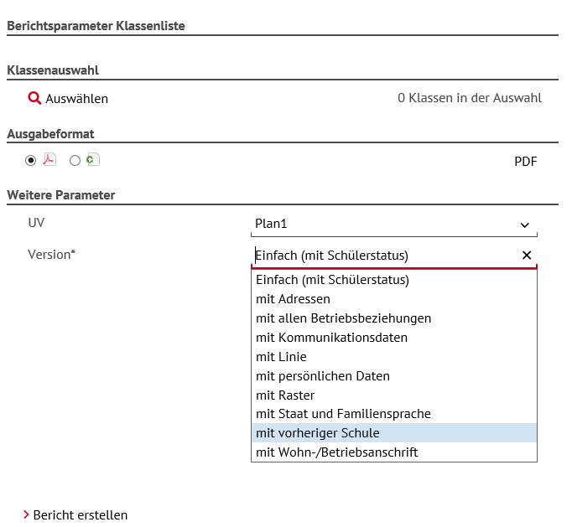
Abb. 20 Bericht Klassenliste: Sortierreihenfolge geändert
Im Bericht Klassenliste - Version*: mit Staat und Familiensprache wird nun auch die zweite Familiensprache ausgegeben:
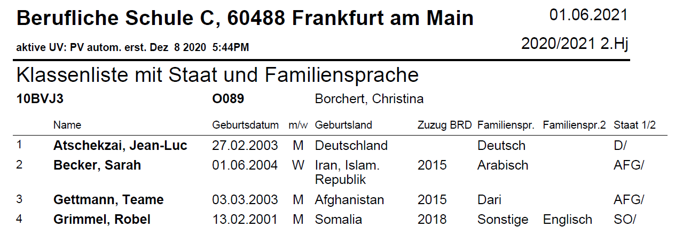
Abb. 21 Beispiel-Bericht Klassenliste mit Staat und Familiensprache

Berichtsverwaltung > Schüler

Allgemeine Listen – Erweiterung Auswahlliste Geschlecht
Im Bereich Weitere Parameter stehen für folgende Berichte in der Auswahlliste Geschlecht nun auch die Einträge Divers und ohne Angabe zur Verfügung: Ausl. Staatsangehörige, Schülergesamtliste, Schülerliste und Schulinterne Kandidaten.
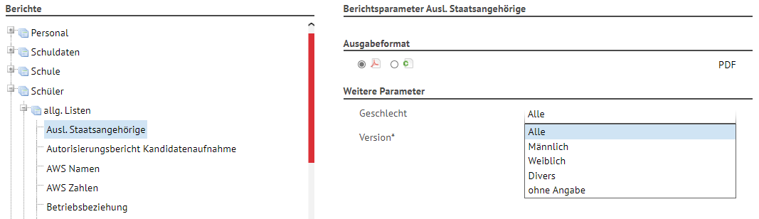
Abb. 22 Berichtsparameter Ausl. Staatsangehörige

Allgemeine Liste – Anzeige Familiensprache 2
In folgenden Berichten wird nun auch die zweite Familiensprache ausgegeben: Schülergesamtliste, Schülerinfoseite, Schülerstammblatt, Kandidatenstammblatt
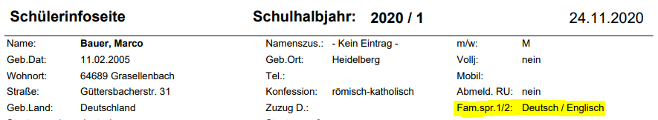
Abb. 23 Beispielbericht mit Ausgabe der 2. Fremdsprache

Allgemeine Listen – Bericht: Fremdsprachenfolge
Im Bericht Fremdsprachenfolge werden nun die aktuellen GeR-Niveaus der Schüler in den modernen Fremdsprachen ausgegeben.

Allgemeine Listen – Bericht: Schülerliste
Im Bericht Schülerliste wird nun neu für externe Schüler (Status X) die Klasse ausgewiesen, die er an seiner Stammschule hat.
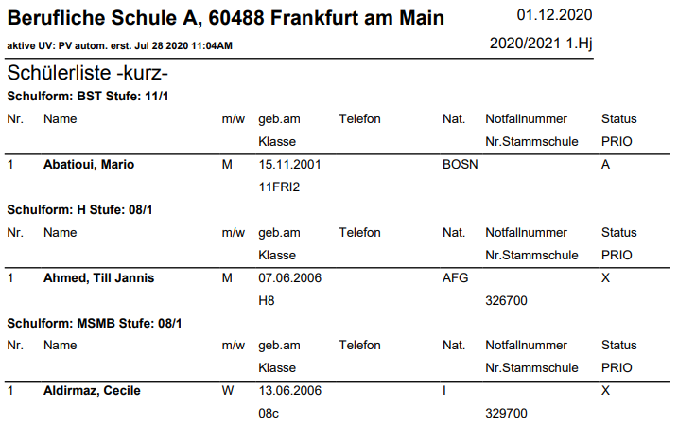
Abb. 24 Bericht Schülerliste mit Klassen der externen Schüler (Status X)

Allgemeine Listen – Neue Berichte: AWS Namen und AWS Zahlen
Die beiden neuen Berichte geben Ihnen einen Überblick über die Schüler, die sich in einem Übergang der Schullaufbahn befinden.
- Sie können die Berichte im PDF und im CSV-Format generieren. Die CSV-Berichte AWS Namen und AWS Zahlen sind identisch.
- Im Bereich Weitere Parameter können Sie die Schüler nach Übergang und Priorität vorauswählen.
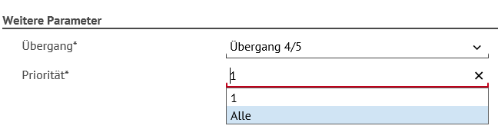
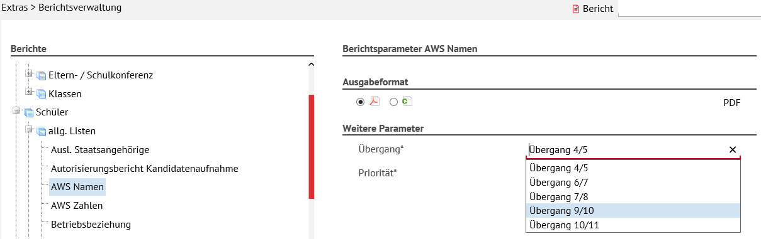

- Die Berichte weisen auch schulinterne Kandidatenverhältnisse (KVs) aus, auch solche, die sich auf das übernächste Halbjahr beziehen.
Die KVs sind hinsichtlich ihrer Plausibilität sortiert.
- Ein plausibles KV (im Kontext dieses Berichts) ist dadurch definiert, dass die Jahrgangsstufe der Wunschstufe/Semesters (Wunsch-St/Sem) größer/gleich der Jahrgangsstufe der aktuellen St/Sem des Schülers ist.
- Ein unplausibles KV ist (im Kontext dieses Berichts) dadurch definiert, dass die Jahrgangsstufe der Wunsch-St/Sem kleiner der Jahrgangsstufe der aktuellen St/Sem des Schülers ist. Die CSV-Berichte AWS Namen und AWS Zahlen sind identisch.

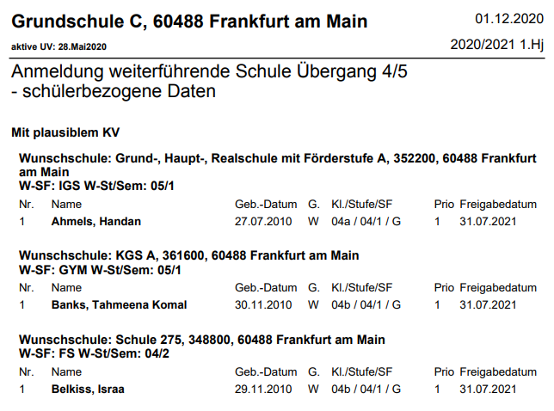
Abb. 25 PDF-Bericht AWS-Namen, mit plausiblem Kandidatenverhältnis (KV)
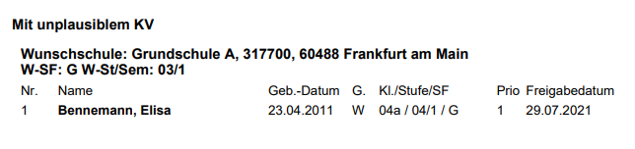
Abb. 26 PDF-Bericht AWS-Namen, mit unplausiblem Kandidatenverhältnis (KV)
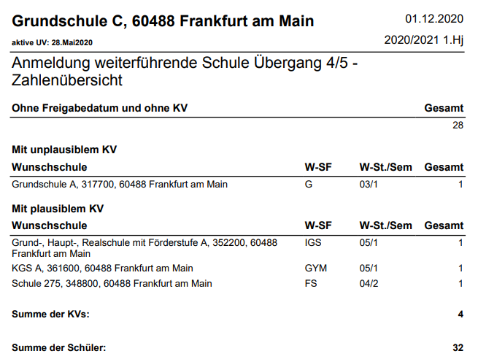
Abb. 27 PDF-Bericht AWS-Zahlen

Berichtsverwaltung > Unterricht

FHR-FOS – Bericht: FOS Prüfungsbericht
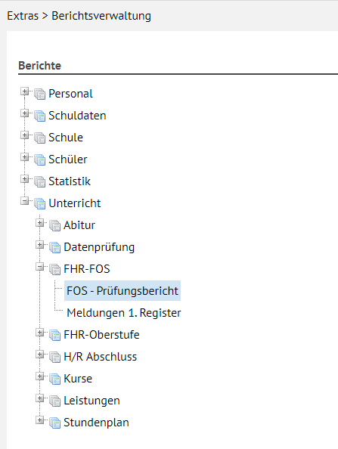
Der Bericht FOS Prüfungsbericht gibt einen Überblick über die Unterrichts- und Prüfungsleistungen.
Er kann den Schülern vor der Prüfungsausschusssitzung als Überblick, mit Hinweisen zu den entsprechenden Paragraphen der Verordnung, ausgedruckt werden und / oder als Dokumentation für die Prüfungsakten nach der letzten Prüfungsausschusssitzung gedruckt werden.
Die jeweiligen Varianten richten sich nach dem erreichten Statuswert des Schülers.

H/R Abschluss – Bericht: Ergebnisse Abschlussprüfung Klasse
Der Bericht Ergebnisse Abschlussprüfung Klasse erscheint ohne Dopplung von Zeilen, wenn ein Schüler im Prüfungshalbjahr neben dem eigentlichen Abschluss noch einen weiteren, z.B. ABB - Abbruch oder KABS - Kein Abschluss eingetragen hat.
Folgendes kann nun nicht mehr passieren:
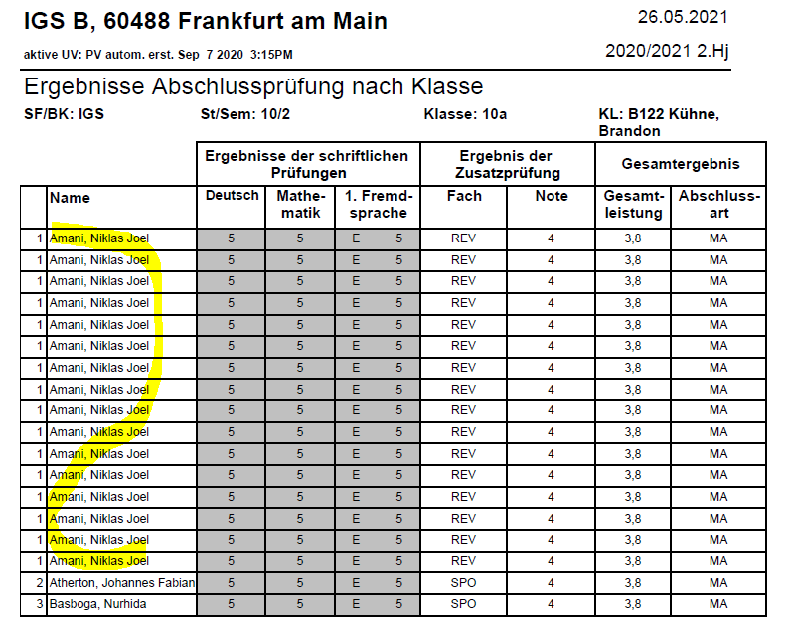

H/R Abschluss – Bericht: Abschluss - Elternbenachrichtigung
Der Bericht Abschluss-Elternbenachrichtigung enthält jetzt einen Abschnitt, mit dem die Eltern des Schülers die Kenntnisname der Benachrichtigung zeichnen können.

Leistungen – Bericht: Zeugniskonferenzliste-Excel
In die Zeugniskonferenzliste-Excel wurden die Felder analog zur Webseite Unterricht > Leistungserfassung > SCHÜLER - Register Projektprüfung übernommen. Bei Schulformen die keine Projektprüfung haben, z.B. Fachoberschule gibt es dieses Register nicht mehr, daher sind diese Felder auch nicht auf der Konferenzliste.
Neu ist auch, dass neben der Klassenleitung die Vertretung mit ausgegeben wird, wenn dieses Feld bei der Klassenbildung auch eingegeben wurde.
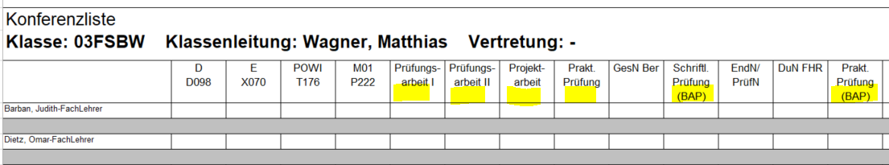

Leistungen – Berichte: Schülerhistorie und Leistungshistorie
In den Berichten Schüler-Historie, Leistungshistorie und Leistungshistorie A3 werden nun die aktuellen GeR-Niveaus der Schüler in den modernen Fremdsprachen ausgegeben.
- In den Berichten Leistungshistorie und Leistungshistorie A3 sind, zusätzlich zu den Noten der Kurse, die beiden Spalten Arbeitsverhalten (AV) und Sozialverhalten (SV) für die jeweiligen Noten aufgenommen worden.
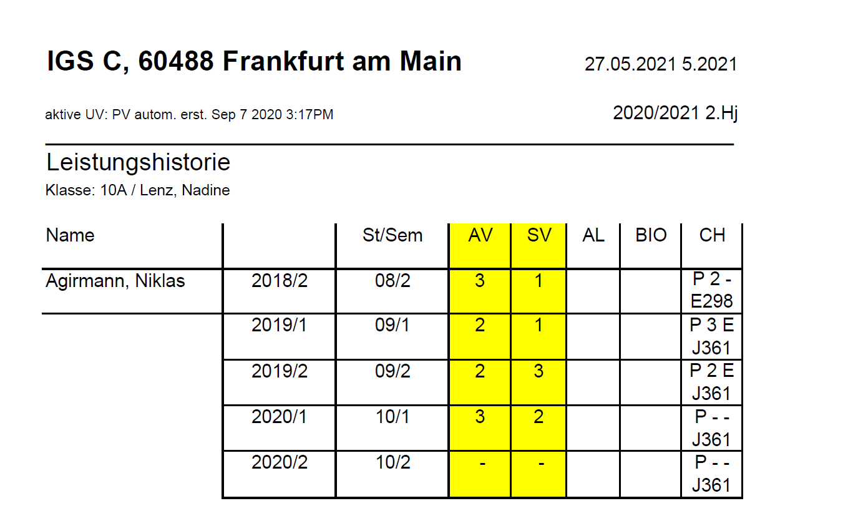
Abb. 28 Bericht Leistungshistorie AV/SV Noten

Abfrageassistent

Datenquelle Personal
In der Datenquelle Personal stehen Ihnen nun auch folgende Felder zur Verfügung:
- Klassenlehrer_Klasse
- Klassenlehrer_Vertreter_Klasse
- Namensvorsatz
- Namenszusatz

Datenquelle Schüler
In der Datenquelle Schüler steht Ihnen nun auch folgende Felder zur Verfügung
- Klassen_Klassenlehrer_Stellvertreter
- Schüler_Schule_der_VorhergehendenSchulform
- Schüler_Beruf_Kürzel
- Schüler_Beruf_Berufsbranche

Schüler und Schüler-Kompakt
In den Datenquellen Schüler und Schüler-Kompakt steht Ihnen nun auch das Feld Klassen_Klassenlehrer_Stellvertreter zur Verfügung.

Ausblick auf das Release 41 (April 2021)
Mit Release 41.0 sind folgende Anpassungen geplant
- Berufliches Gymnasium BGYM Fach TEWI
Einzelne beruflichen Schulen haben im letzten Abiturdurchgang noch das veraltete Fach Technikwissenschaften [TEWI] als Leistungs- und Grundkurse in der Unterrichtsverteilung zugewiesen.
Alle gültigen Fächer des Kerncurriculums sind in der LUSD vorhanden und müssen je nach Schwerpunkt zugewiesen werden.
Das Fach TEWI wird nun auch in der LUSD ungültig werden.
 | Achtung  Schulen, die noch TEWI als Leistungskurs auch in den vergangenen Halbjahren Q1-Q4 genutzt haben, müssen diese Kurse entsprechend der Schwerpunkte umbenennen.  Mit dem Fach TEWI als Leistungskurs wird es ansonsten nicht möglich sein, die Schüler zum Abitur zuzulassen.

